**TF5200 Cross compensation交叉补偿功能使用**

|  |  |  |
| --- | --- | --- |
|  | 作者：刘圣宇、王晨  职务：华东区技术支持工程师  邮箱：sy.liu@beckhoff.com.cn  日期：2025-07-31 | |
| **摘 要：**  交叉补偿允许根据另一个轴的命令位置来补偿一个轴的位置。其指令位置影响补偿值的轴被称为主轴。而补偿处于激活状态的轴则被称为从轴。主轴也可以是另一个主轴的从动轴。  交叉补偿允许对由于轴的偏转而产生的矩形度误差或轴向误差进行补偿。 | |
| **附 件：**   |  |  |  | | --- | --- | --- | | 序 号 | 文件名 | 备注 | | 1 | YCompStation1.lis | 从轴1的补偿表 | | 2 | YCompStation2.lis | 从轴2的补偿表 | |  |  |  | |  |  |  | | |
| **历史版本：** | |
| **免责声明：**  我们已对本文档描述的内容做测试。但是差错在所难免，无法保证绝对正确并完全满足您的使用需求。本文档的内容可能随时更新，如有改动，恕不事先通知，也欢迎您提出改进建议。 | |
| **参考信息：**  **https://infosys.beckhoff.com/content/1033/tf5200_axis_compensation/308704779.html?id=980486321941493079** | |

目 录

1. 软硬件版本 3

1.1. 倍福Beckhoff 3

1.1.1. 控制器硬件 3

1.1.2. 控制软件 3

2. Ethercat拓扑 3

2.1. Ethercat拓扑结构 3

2.2. 授权配置要求 3

3. Cross compensation使用 4

3.1. 补偿表的使用 4

3.2. 启用补偿表条件 5

3.2.1. lr_param.crosscomp 5

3.2.2. 回零 6

3.3. 补偿表切换 7

# 软硬件版本

## 倍福Beckhoff

### 控制器硬件

TwinCAT控制器，包括：

工控机：C6030-0060（C9900-C614）等(测试用)

### 控制软件

笔记本和控制器都是基于TwinCAT 3.1 Build 4024.64版本

TF5200 TwinCAT 3 CNC Standard -3.1.3081.12

# Ethercat拓扑

## Ethercat拓扑结构

测试过程中，目前拓扑结构：

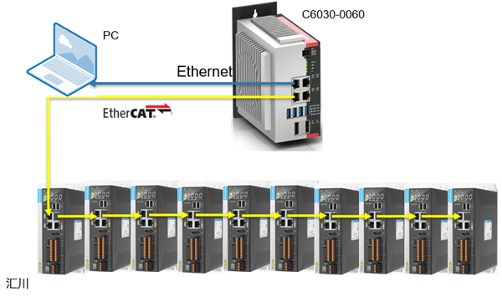

## 授权配置要求

目前控制器测试中需包含的授权

1. TC1270 TC3 PLC / NC PTP 10 / NC I / CNC （CNC授权可测试用）
2. TF5230 TC3 CNC Channel （CNC通道授权可测试用）

# Cross compensation使用

## 补偿表的使用

案例B轴为主轴，Y轴为从轴

CNC B轴名称为B1_3，轴Id为4。CNC Y轴Y1_1,轴Id为2。

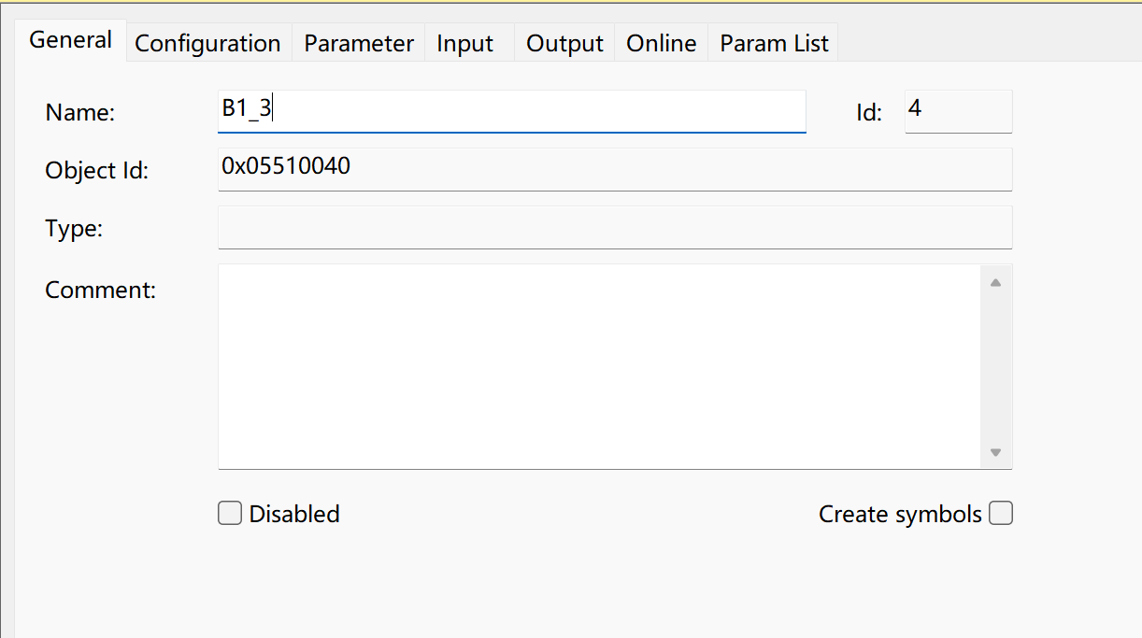

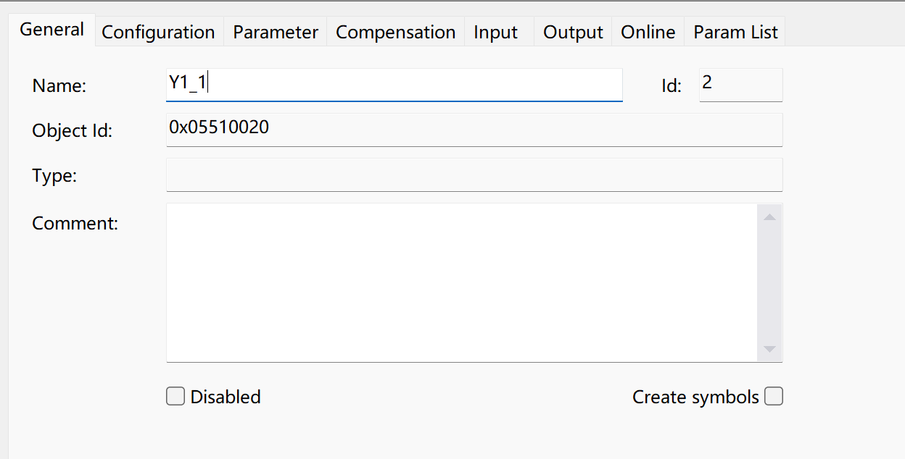

点击从轴Y1_1的ADD/Delete Compensation Table，将补偿表添加到Compensation选项卡中

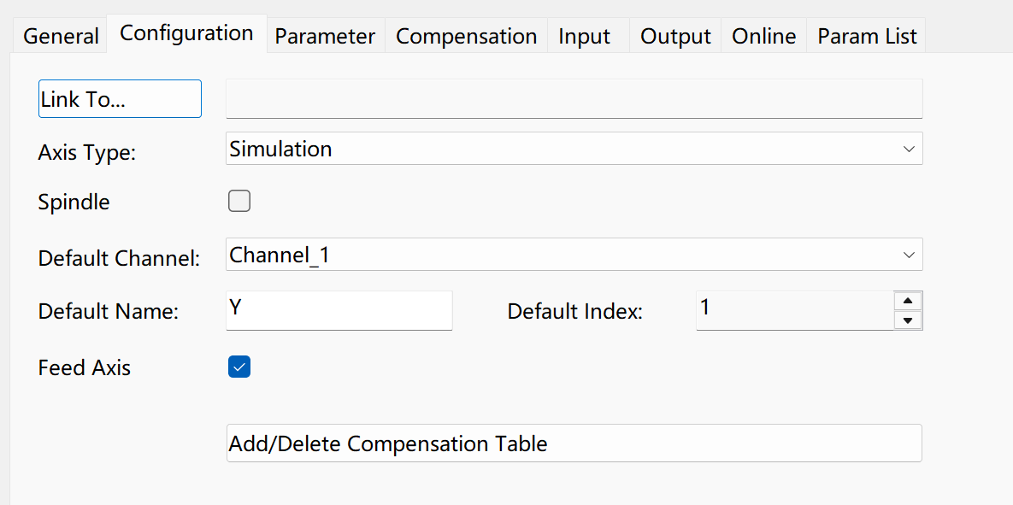

Compensation补偿表选项卡通过Notepad修改参数， kw.crosscomp.last_index这里值为表的最后一个有效索引， kw.crosscomp.table[0]到[k-1]就是表的有效参数；kw.crosscomp.table[].setpoint和kw.crosscomp.table[].correction 表示主轴处于设定位置，从轴的修正值，补偿是线性的，处于设定位置之间也会有相应的修正值；kw.crosscomp.master_ax_nr 4表示补偿主轴的Id为4，即轴B1_3为补偿主轴，kopf.achs_nr 2为轴Y1_1的Id，即轴Y1_1为补偿从轴。

下图的实际含义为：B在-25到0的时候，Y会线性补偿0.25到0的补偿值。

B在0到15.05的时候，Y会线性补偿0到-0.2的补偿值

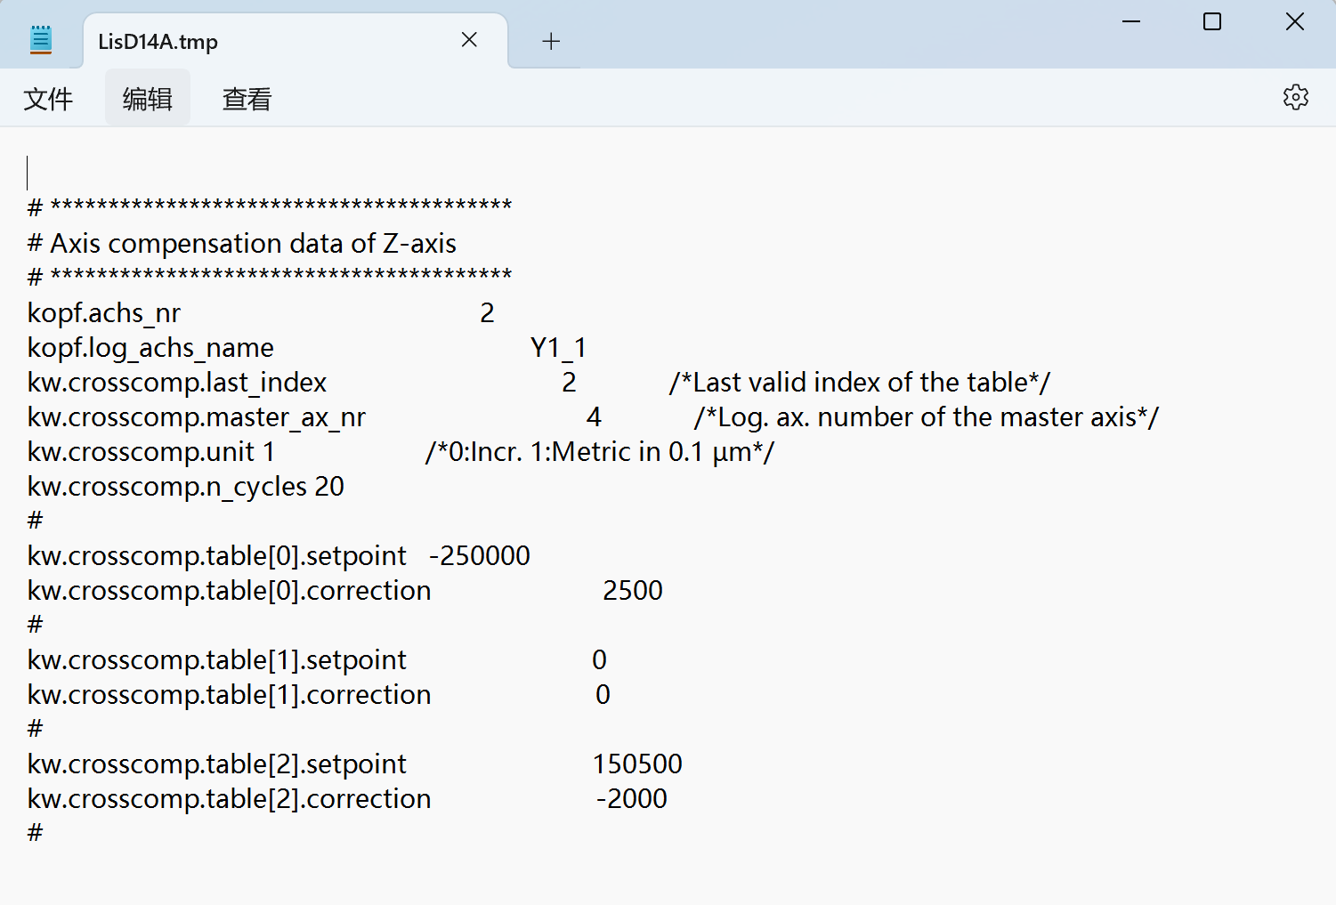

## 启用补偿表条件

### lr_param.crosscomp

在从轴Parameter选项卡中添加lr_param.crosscomp参数并将值赋为1，打开交叉补偿。

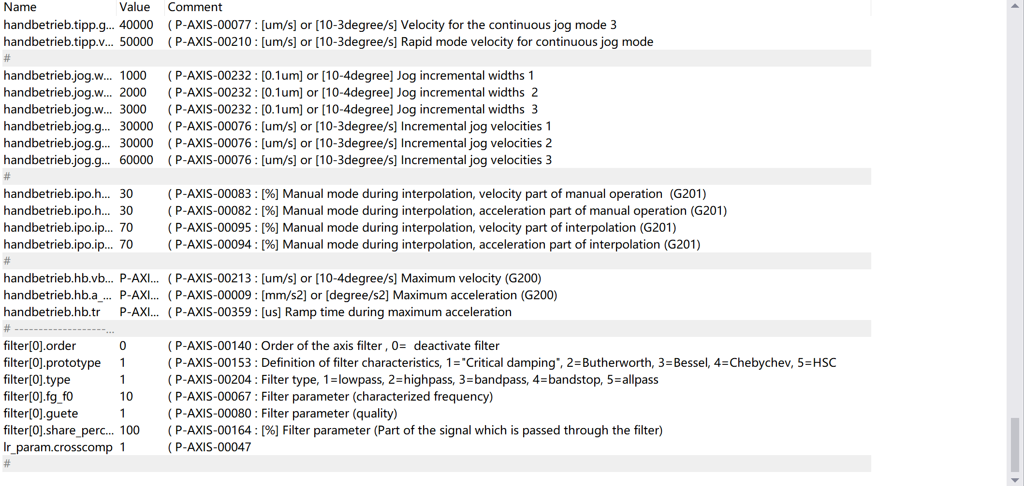

### 回零

首先将主从轴回零，HMI中Axis Name变为绿色才能进行Cross compensation补偿。

图形用户界面, 表格

AI 生成的内容可能不正确。

可以观察到，当改变主轴的位置时，从轴会有相应的偏移量，此时挠度补偿生效。

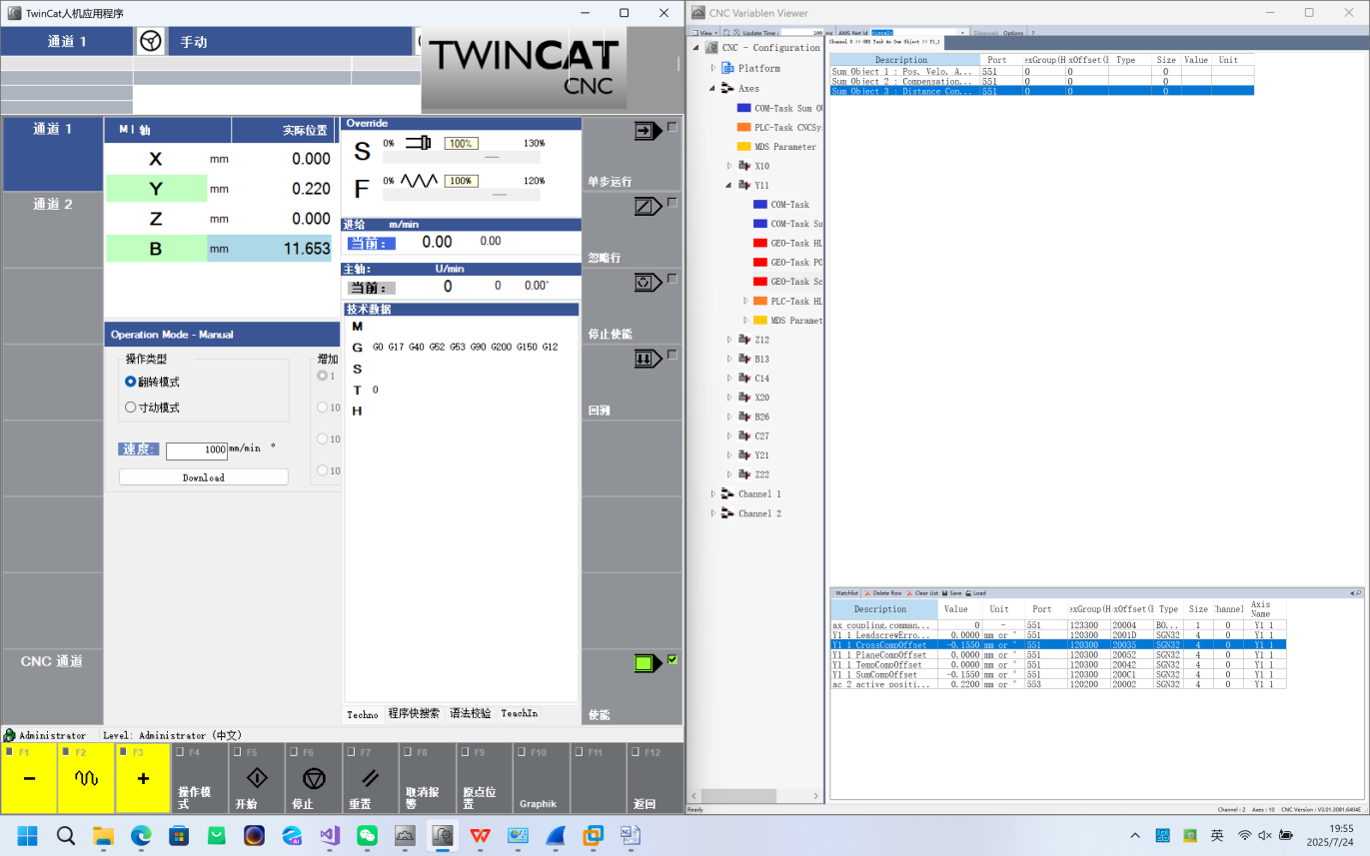

### 3.3. 补偿表切换

如果一个主轴的同一段位置，对应不同从轴的补偿数据，可以通过PLC程序，来切换补偿表。

通过FB_CNCAxis功能块，将写好的两个不同的补偿lis文件导入到CNC轴的补偿表中。

fbCNC_Axis[i].stOptions.bActivateCompTable:BOOL 激活补偿表

fbCNC_Axis[i].stOptions.strPathCompTable:STRING 选择补偿表

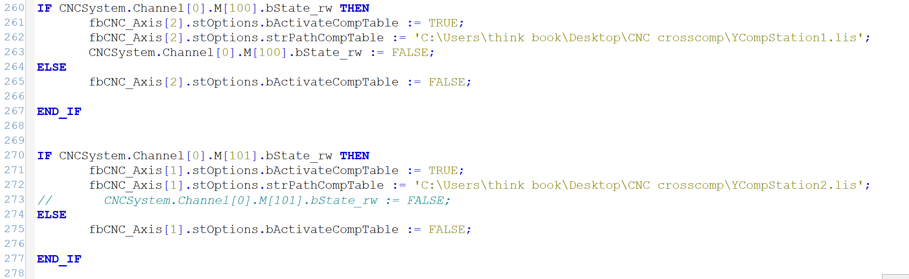

**上海（ 中国区总部）**

中国上海市静安区汶水路 299 弄 9号（市北智汇园）

电话: 021-66312666

**北京分公司**

北京市海淀区魏公村路6号院1号楼丽金智地中心西塔901室

电话: 010-82200036 邮箱: beijing@beckhoff.com.cn

**广州分公司**

广州市天河区珠江新城珠江东路32号利通广场1303室

电话: 020-38010300/1/2 邮箱: guangzhou@beckhoff.com.cn

**成都分公司**

成都市锦江区东御街18号 百扬大厦2305 室

电话: 028-86202581 邮箱: chengdu@beckhoff.com.cn

|  |  |
| --- | --- |
| 请用微信扫描二维码  通过公众号与技术支持交流 | 倍福官方网站：  https://www.beckhoff.com.cn  在线帮助系统：  https://infosys.beckhoff.com/index_en.htm |
| 倍福虚拟学院：  https://tr.beckhoff.com.cn/ |
| 招贤纳士：job@beckhoff.com.cn  技术支持：support@beckhoff.com.cn  产品维修：service@beckhoff.com.cn  方案咨询：sales@beckhoff.com.cn |
|  |